La desviación estándar y la rapidez de un cuerpo en un experimento

D. Castro, D. Sáchica

Colegio Parroquial Santo Cura de ARS, Cl. 29 Sur ###14-42, Bogotá, Colombia.

RESUMEN

En este trabajo se aborda la temática de rapidez desde un experimento sencillo en casa, en donde empleamos un recipiente, en este caso, una botella y un cuerpo, que vendrían siendo cinco canicas. Se procede a realizar cinco marcas a cierta distancia en el recipiente, para lo cual nos apoyamos de un marcador y una regla. Ya realizadas las marcas, en primer momento, el recipiente se llena con agua, en un segundo momento se llenaría con jabón líquido. Con la ayuda de un reloj, medimos el tiempo que tarda el cuerpo en llegar a una de las marcas. Así con todas las marcas, repitiendo el proceso de medida cuatro veces para conseguir un promedio del tiempo en cada una de las marcas.

Este experimento fue llevado a cabo para conocer desde las aplicaciones más básicas de la rapidez y de cómo estas se encuentran en cosas tan comunes, permitiendo dar una explicación al porque ocurren y el cómo.

Con algunas dificultades al momento de tomar las medidas y de generar un promedio, se pudo evidenciar como las sustancias con las que se llena el recipiente afectan el tiempo que toma el cuerpo en llegar a la marca.

INFORMACIÓN DEL ARTÍCULO

Palabras clave:

Rapidez Experimento

Cuerpo Tiempo

Medida Distancia

INTRODUCCIÓN

Arroyo, J. (25 de octubre de 2014). Informe De física I - Velocidad media. Velocidad Instantánea, y aceleración. <https://es.slideshare.net/joearroyosuarez/informe-3-40704943>

Practicas_Laboratorio_Fisica_sin_correcciones.pdf. (30 de octubre de 2018). <http://www.fc.uaslp.mx/informacion-para/material-didactico/Practicas_Laboratorio_Fisica_sin_correcciones.pdf>

González, L. Solórzano, S. (diciembre de 2010). Reﬂexiones sobre los conceptos velocidad y rapidez de una partícula en física. <https://www.researchgate.net/publication/262659496_Reflexiones_sobre_los_conceptos_velocidad_y_rapidez_de_una_particula_en_fisica>

Los informes anteriores abordan el tema de la velocidad y los errores al aplicar la física experimental desde una perspectiva más teórica, puesto que son ejemplos de experimentos más complicados de comprobar en el ámbito práctico para personas que son nuevas en temas de física experimental o que no tienen los medios necesarios para la medición de los mismos. Este proyecto aborda los dos conceptos mencionados anteriormente de manera más factible en ambas etapas del experimento como lo son la teórica y la práctica, de tal manera que las personas que son nuevas en el tema o que tienen problemas con el mismo, puedan comprenderlo y acompañarlo con la realización el experimento.

MARCO TEORICO

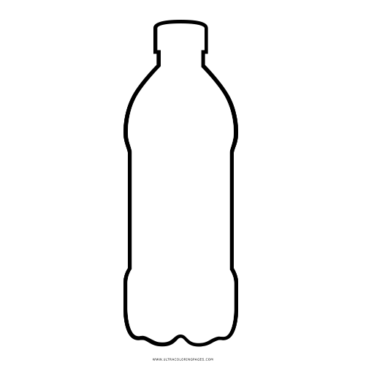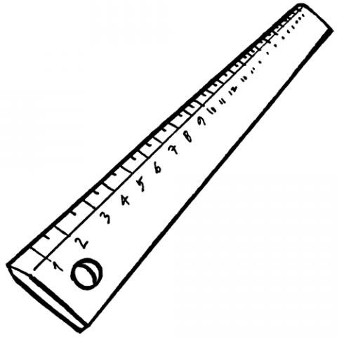

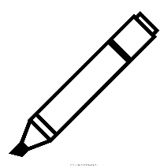

Figura 1

Figura 2

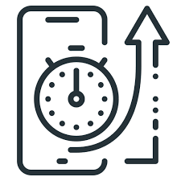

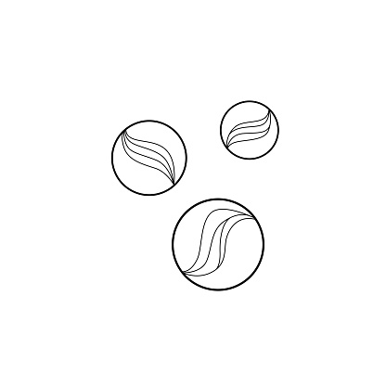



Figura 3

Figura 4

Materiales:

* Un marcador y una regla (figura 1)
* Una botella de un litro (figura 2)
* Cinco canicas (figura 3)
* Un celular con cronometro (figura 4)

Procedimiento:

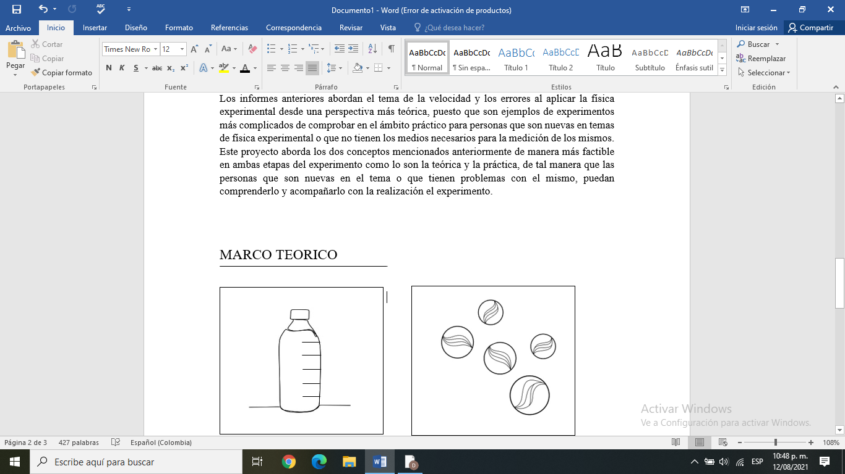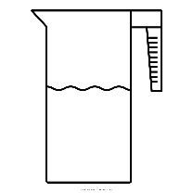

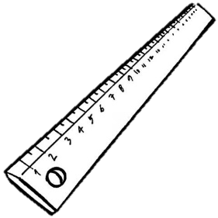

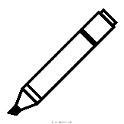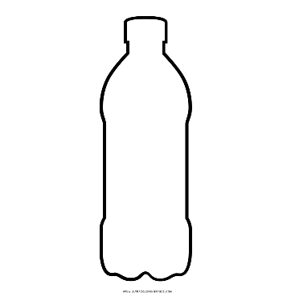

Figura b

Figura a

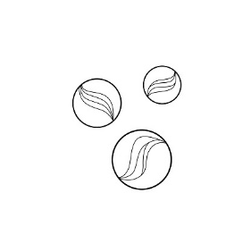

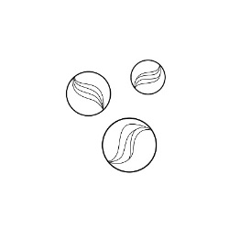

Figura c

Figura d



Figura f

Figura e





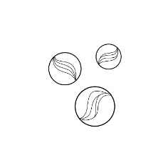



Figura g

Figura h

En la figura a se contempla, como primer paso, la demarcación de las líneas que indicaran la distancia que las canicas tendrán que recorrer.

En la figura b, como segundo paso, se procede a agregar el agua o el jabón líquido en la botella.

En la figura c, la canica se posiciona arriba de la boquilla de la botella, pero aún no ha caído.

En la figura d, la canica es dejada caer y con el cronometro del celular se toma el tiempo que esta tardo en llegar a la quinta marca en la botella.

En la figura e, se repite el mismo proceso que en la figura b, pero esta vez se toma el tiempo que la canica tardo en llegar a la cuarta marca en la botella.

En la figura f, se repite el mismo proceso que en las dos figuras anteriores, pero el tiempo es tomado cuando la canica llega a la tercera marca en la botella.

En la figura g, pasa lo mismo que en las demás, aunque el tiempo es tomado cuando la canica llega a la segunda marca en la botella.

Por último, en la figura h, se sigue el mismo proceso con las anteriores figuras, pero el tiempo es tomado cuando la canica llega a la primera marca en la botella.

Los procesos anteriores fueron repetidos cuatro veces, consiguiendo cuatro tiempos en la medida de cuanto se tardó la canica en llegar a cada marca. Cabe aclarar que este proceso fue realizado con dos sustancias diferentes pero con el mismo procedimiento, es decir, en el primer momento el experimento se realizó con agua y con cinco marcas ubicadas cada 4cm. En el segundo momento se realizó con jabón líquido y con cinco marcas ubicadas cada 1cm. El temporizador y las canicas son los únicos factores que no cambian en ninguno de los dos casos.

Como se mencionó anteriormente, se sacaron cuatro tiempos, por lo tanto se tuvo que hallar la media de los cuatro tiempos y así poder tener un tiempo en el cual basarnos, para esto se realizó el siguiente procedimiento:

* Media de y= 4cm, quinta marca en la botella con agua

“y” representa las medidas de las marcas, su ubicación en la botella desde el punto de referencia

y= 4cm tuvo los siguientes tiempos:

0.41s (t1), 0.40s (t2), 0.42s (t3), 0.39s (t4)

Se organizan los anteriores tiempos de menor a mayor:

0.39s, 0.40s, 0.41s, 0.42s

Se escogen los dos datos de la mitad y empleamos la siguiente fórmula:

$\frac{t^{2}+t^{3}}{2}=Media$

$$\frac{0_{40}s+0_{41}s}{2}=Media$$

$$\frac{0_{81}s}{2}=0.40,5s$$

* Media de y= 8cm, cuarta marca en la botella con agua

y= 8cm tuvo los siguientes tiempos:

0.37s (t1), 0.38s (t2), 0.36s (t3), 0.36s (t4)

Se organizan los anteriores tiempos de menor a mayor:

0.36s, 0.36s, 0.37s, 0.38s

Se escogen los dos datos de la mitad y empleamos la fórmula:

$\frac{0_{36}s+0_{37}s}{2}=Media$

$$\frac{0_{73}s}{2}=0.36,5s$$

* Media de y=12cm, tercera marca de la botella con agua

y= 12cm tuvo los siguientes tiempos:

0.32s (t1), 0.30s (t2), 0.33s (t3), 0.32s (t4)

Se organizan los anteriores tiempos de menor a mayor:

0.30s, 0.32s, 0.32s, 0.33s

Se escogen los dos datos de la mitad y empleamos la fórmula:

$\frac{0_{32}s+0_{32}s}{2}=Media$

$$\frac{0_{64}s}{2}=0.32s$$

* Media de y= 16cm, segunda marca de la botella con agua

y= 16cm tuvo los siguientes tiempos:

0.30s (t1), 0.28s (t2), 0.28s (t3), 0.27s (t4)

Se organizan los anteriores tiempos de menor a mayor:

0.27s, 0.28s, 0.28s, 0.30s

Se escogen los dos datos de la mitad y empleamos la fórmula:

$\frac{0_{28}s+0_{28}s}{2}=Media$

$$\frac{0_{56}s}{2}=0.28s$$

* Media de y= 20cm, primera marca de la botella con agua

y= 20cm tuvo los siguientes tiempos:

0.22s (t1), 0.18s (t2), 0.20s (t3), 0.19s (t4)

Se organizan los anteriores tiempos de menor a mayor:

0.18s, 0.19s, 0.20s, 0.22s

Se escogen los dos datos de la mitad y empleamos la fórmula:

$\frac{0_{19}s+0_{20}s}{2}=Media$

$$\frac{0_{39}s}{2}=0.19, 5s$$

Para la segunda parte, donde se cambian algunos valores y la sustancia contenida por la botella, se usó el mismo procedimiento pero los valores cambian.

* Media de y= 1cm, quinta marca en la botella con jabón líquido

y= 1cm tuvo los siguientes tiempos:

0.62s (t1), 0.59s (t2), 0.60s (t3), 0.58s (t4)

Se organizan los anteriores tiempos de menor a mayor:

0.58s, 0.59s, 0.60s, 0.62s

Se escogen los dos datos de la mitad y empleamos la fórmula que empleamos anteriormente:

$\frac{t^{2}+t^{3}}{2}=Media$

$$\frac{0_{59}s+0_{60}s}{2}=Media$$

$$\frac{1_{19}s}{2}=0.59,5s$$

* Media de y= 2cm, cuarta marca de la botella con jabón líquido

y= 2cm tuvo los siguientes tiempos:

0.50s (t1), 0.53s (t2), 0.49s (t3), 0.49s (t4)

Se organizan los anteriores tiempos de menor a mayor:

0.49s, 0.49s, 0.50s, 0.53s

Se escogen los dos datos de la mitad y empleamos la fórmula:

$\frac{0_{49}s+0_{50}s}{2}=Media$

$$\frac{0_{99}s}{2}=0.49, 5s$$

* Media de y= 3cm, tercera marca de la botella con jabón líquido

y= 3cm tuvo los siguientes tiempos:

0.42s (t1), 0.41s (t2), 0.42s (t3), 0.40s (t4)

Se organizan los anteriores tiempos de menor a mayor:

0.40s, 0.41s, 0.42s, 0.42s

Se escogen los dos datos de la mitad y empleamos la fórmula:

$\frac{0_{41}s+0_{42}s}{2}=Media$

$$\frac{0_{83}s}{2}=0.41, 5s$$

* Media de y= 4cm, segunda marca de la botella con jabón líquido

y= 4cm tuvo los siguientes tiempos:

0.27s (t1), 0.31s (t2), 0.30s (t3), 0.29s (t4)

Se organizan los anteriores tiempos de menor a mayor:

0.27s, 0.29s, 0.30s, 0.31s

Se escogen los dos datos de la mitad y empleamos la fórmula:

$\frac{0_{29}s+0_{30}s}{2}=Media$

$$\frac{0_{59}s}{2}=0.29, 5s$$

* Media de y= 5cm, primera marca de la botella con jabón líquido

y= 5cm tuvo los siguientes tiempos:

0.25s (t1), 0.20s (t2), 0.22s (t3), 0.20s (t4)

Se organizan los anteriores tiempos de menor a mayor:

0.20s, 0.20s, 0.22s, 0.25s

Se escogen los dos datos de la mitad y empleamos la fórmula:

$\frac{0_{20}s+0_{22}s}{2}=Media$

$$\frac{0_{42}s}{2}=0.21s$$

RESULTADOS

|  |  |  |  |  |  |
| --- | --- | --- | --- | --- | --- |
| **y** | **t1** | **t2** | **t3** | **t4** | **P.A** |
| 4cm | 0.41s | 0.40s | 0.42s | 0.39s | 0.40s |
| 8cm | 0.37s | 0.38s | 0.36s | 0.36s | 0.36s |
| 12cm | 0.32s | 0.30s | 0.33s | 0.32s | 0.32s |
| 16cm | 0.30s | 0.28s | 0.28s | 0.27s | 0.28s |
| 20cm | 0.22s | 0.18s | 0.20s | 0.19s | 0.19s |

Tabla 1 (agua)

Después de haber tomado cuatro veces los tiempos que la canica demoraba en llegar las marcas en la botella con agua, esta información se organizó en una tabla, la tabla 1. En donde “y” representa las medidas de las marcas, ubicadas cada cuatro centímetros. “t1”, “t2”, “t3” y “t4” representan los cuatro tiempos que se tomaron mediante la repetición de la llegada de la canica a cada marca, siendo “t1” el primer tiempo, “t2” el segundo tiempo, “t3” el tercer tiempo y “t4” el cuarto y último tiempo tomado. “P.A” representa el promedio de los cuatro tiempos en la llegada de la canica a cada marca.

|  |  |  |  |  |  |
| --- | --- | --- | --- | --- | --- |
| **y** | **t1** | **t2** | **t3** | **t4** | **P.A** |
| 1cm | 0.62s | 0.59s | 0.60s | 0.58s | 0.59s |
| 2cm | 0.50s | 0.53s | 0.49s | 0.49s | 0.49s |
| 3cm | 0.42s | 0.41s | 0.42s | 0.40s | 0.41s |
| 4cm | 0.27s | 0.31s | 0.30s | 0.29s | 0.29s |
| 5cm | 0.25s | 0.20s | 0.22s | 0.20s | 0.21s |

Tabla 2 (jabón líquido)

En este caso, se organiza la información de los tiempos en que la canica demoraba en llegar a las marcas en la botella con jabón líquido. En la tabla 2. “y” representa las medidas de las marcas, ubicadas cada un centímetro. Igualmente, “t1”, “t2”, “t3” y “t4” representan los cuatro tiempos que se tomaron mediante la repetición de la llegada de la canica a cada marca, siendo “t1” el primer tiempo, “t2” el segundo tiempo, “t3” el tercer tiempo y “t4” el cuarto y último tiempo tomado. “P.A” representa el promedio de los cuatro tiempos en la llegada de la canica a cada marca.

**d (y)**

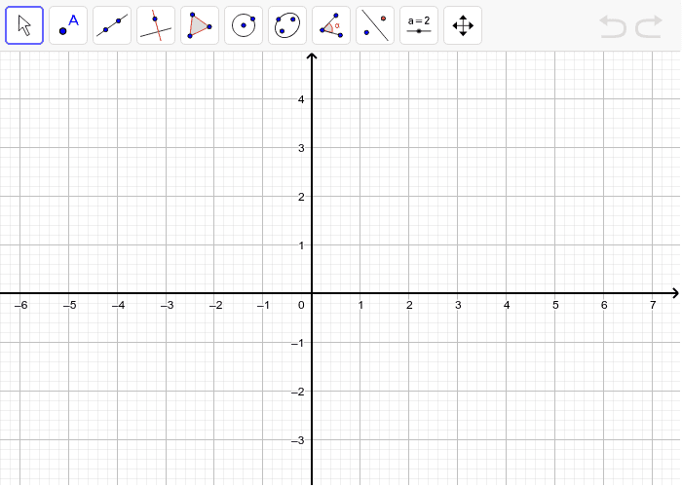

20

16

12

8

4

La gráfica 1 representa el primer momento, cuando la botella contiene agua y sus marcas están ubicadas cada 4cm, ilustrando la distancia que la canica recorrió y el tiempo que esta se demoró en hacerlo.

**t (x)**

0 0.10 0.20 0.30 0.40  0.50 0.60 0.70

Gráfica 1

“t” en el eje x indica el tiempo que demoro la canica en llegar a la marca

“d” en el eje y indica la distancia que la canica recorrió en cierto tiempo

**d (y)**



5

4

3

2

1

La gráfica 2 representa el segundo momento, cuando la botella contiene jabón líquido y sus marcas están ubicadas cada 1cm, ilustrando la distancia que la canica recorrió y el tiempo que esta se demoró en hacerlo.

**t (x)**

0 0.10 0.20 0.30 0.40  0.50 0.60 0.70

Gráfica 2

ANALISIS DE RESULTADOS

Siendo la desviación estándar la medida de dispersión más común, la cual nos indica que tan dispersos están los datos con respecto a la media, se puede observar en la tabla 1 y en la tabla 2 como los cuatro tiempos tomados para una sola marca varían, siendo datos dispersos, por lo tanto se es necesario sacar una media y así tener una referencia de cuanto se tarda el cuerpo en llegar a esa marca.

Tomando como referencia, no solo la diferencia de distancias entre la primera parte y la segunda, sino, también la sustancia en la que los cuerpos (canicas) se desplazaban, como dejan claro la tabla 1 y la tabla 2, en donde, a pesar de ser menor la distancia recorrida en el segundo caso, la sustancia (jabón líquido) ralentizó el desplazamiento del cuerpo, generando que este llegara a las marcas en un tiempo similar o mayor comparado al de la primera parte.

En la gráfica 1 es visible como los tiempos corresponden a las distancias, es decir, a mayor distancia, mayor es el tiempo que el cuerpo tarda en llegar a la marca. Se puede evidenciar que mientras el cuerpo se desplaza, este lleva una velocidad constante hasta llegar al final del recipiente (botella).

De manera más evidente, la gráfica 2 expone los casos anteriores de la segunda parte, donde la distancia disminuye y el tiempo aumenta, aun cuando se está llevando una velocidad constante como en la primera parte.

En el caso de ambas gráficas no se evidencia que durante el desplazamiento, el cuerpo haya presentado algún tipo de aceleración.

CONCLUSIONES

* Los tiempos tomados no solo varían por la distancia recorrida, sino también por la sustancia en la cual los cuerpos se desplazan.
* La desviación estándar es una de las medidas más importantes en los experimentos, pues nos indica que errores podemos estar cometiendo en la toma de datos.
* A mayor distancia, mayor es el tiempo que el cuerpo tarda en recorrerla.
* Las sustancias pueden influir en desplazamiento del cuerpo.

REFERENCIAS

<https://es.slideshare.net/joearroyosuarez/informe-3-40704943>

<http://www.fc.uaslp.mx/informacion-para/material-didactico/Practicas_Laboratorio_Fisica_sin_correcciones.pdf>

<https://www.researchgate.net/publication/262659496_Reflexiones_sobre_los_conceptos_velocidad_y_rapidez_de_una_particula_en_fisica>

<https://images.app.goo.gl/FMqEyxAJNgjfdU5E9>

<https://images.app.goo.gl/PbdGue5UjiY5Lukx9>

<https://images.app.goo.gl/opZ3NB3TPiydsNEc7>

<https://images.app.goo.gl/mXtJM8MMu7rMyTcE9>

<https://images.app.goo.gl/nF9oR4iW8CnCawfc6>

<https://www.superprof.es/apuntes/escolar/matematicas/estadistica/descriptiva/mediana.html>

<https://concepto.de/rapidez/>